ACTA DE SPRINT REVIEW - SPRINT 2
Proyecto MANANI - Empresa Fénix | Duoc UC Viña del Mar | APT122
1. Datos generales
Campo | Detalle
Proyecto | MANANI - Aplicación móvil para gestión de stock y pedidos
Sprint | Sprint 2 - cerrado
Fecha de la revisión
Duración planificada | 15 minutos (8 de presentación + 5 de demo + 2 de conclusiones)
Product Owner | Marcia Álvarez
Scrum Master / Developer | Nicolás Pimentel

2. Objetivo del sprint
Módulo de automatizaciones, reglas de negocio e integración de IA (chatbot, notificaciones por correo, copia de respaldo, carga rápida de material y pedidos próximos a vencer).
3. Historias de usuario presentadas
Tarjeta | Historia de usuario | Puntos | Estado | Validación PO
PM-9 | Mejora: clic en calendario → detalle del pedido | 1 | Done | Aprobada
PM-10 | Respuesta del chatbot (pedidos / costos) | 3 | Done | Aprobada
PM-11 | HU-05 Chatbot con IA (Gemini / Groq) | 13 | Done | Aprobada
PM-12 | HU-04 Notificaciones de pedidos por correo (Resend) | 5 | Done | Aprobada
PM-13 | Ajustes de aplicación de notificaciones | 2 | Done | Aprobada
PM-14 | Copia de respaldo automática | 2 | Done | Aprobada
PM-15 | HU-13 Vista prioritaria de pedidos próximos a vencer | 2 | Done | Aprobada
PM-16 | HU-09 Carga rápida de material y reducción de stock al completar el pedido | 2 | Done | Aprobada
Total | 30 puntos comprometidos / 30 completados | 30 | - | -

4. Demostración del incremento
- Envío de correo automático al cambiar el estado de un pedido.
- Chatbot que responde cantidad de pedidos, estado y costo total.
- Botón de carga rápida de material en el inventario y descuento de stock al completar el pedido.
- Listado de pedidos ordenado y resaltado por fecha de vencimiento.
- Copia de respaldo de la información en formato JSON.
5. Feedback recibido
# | Comentario del Product Owner | Prioridad
1 | El chatbot debe responder también el costo total del último mes. | Media
2 | El descuento de stock debe considerar las unidades de medida de cada material. | Alta
3 | Los pedidos próximos a vencer deben resaltarse también en la vista principal. | Media

6. Decisiones tomadas
- El sprint se cierra con las 8 tarjetas en Done (30 de 30 puntos).
- El descuento de stock queda incorporado como regla de negocio permanente.
- La búsqueda de materiales por nombre/categoría entra al Sprint 3.
- Se acuerda reservar el cierre de cada sprint para exportar evidencias del tablero.
7. Próximos pasos
Actividad | Responsable | Sprint
Dashboards de rendimiento mensual, costos y estados de pedidos | Nicolas | Sprint 3
Predicciones de materiales (motor predictivo de insumos) | Nicolás | Sprint 3
Búsqueda de materiales por nombre/categoría | Nicolás | Sprint 3
H3 Informe Final y entrega a cliente del sistema completo | Nicolas | Sprint 3

8. Firmas

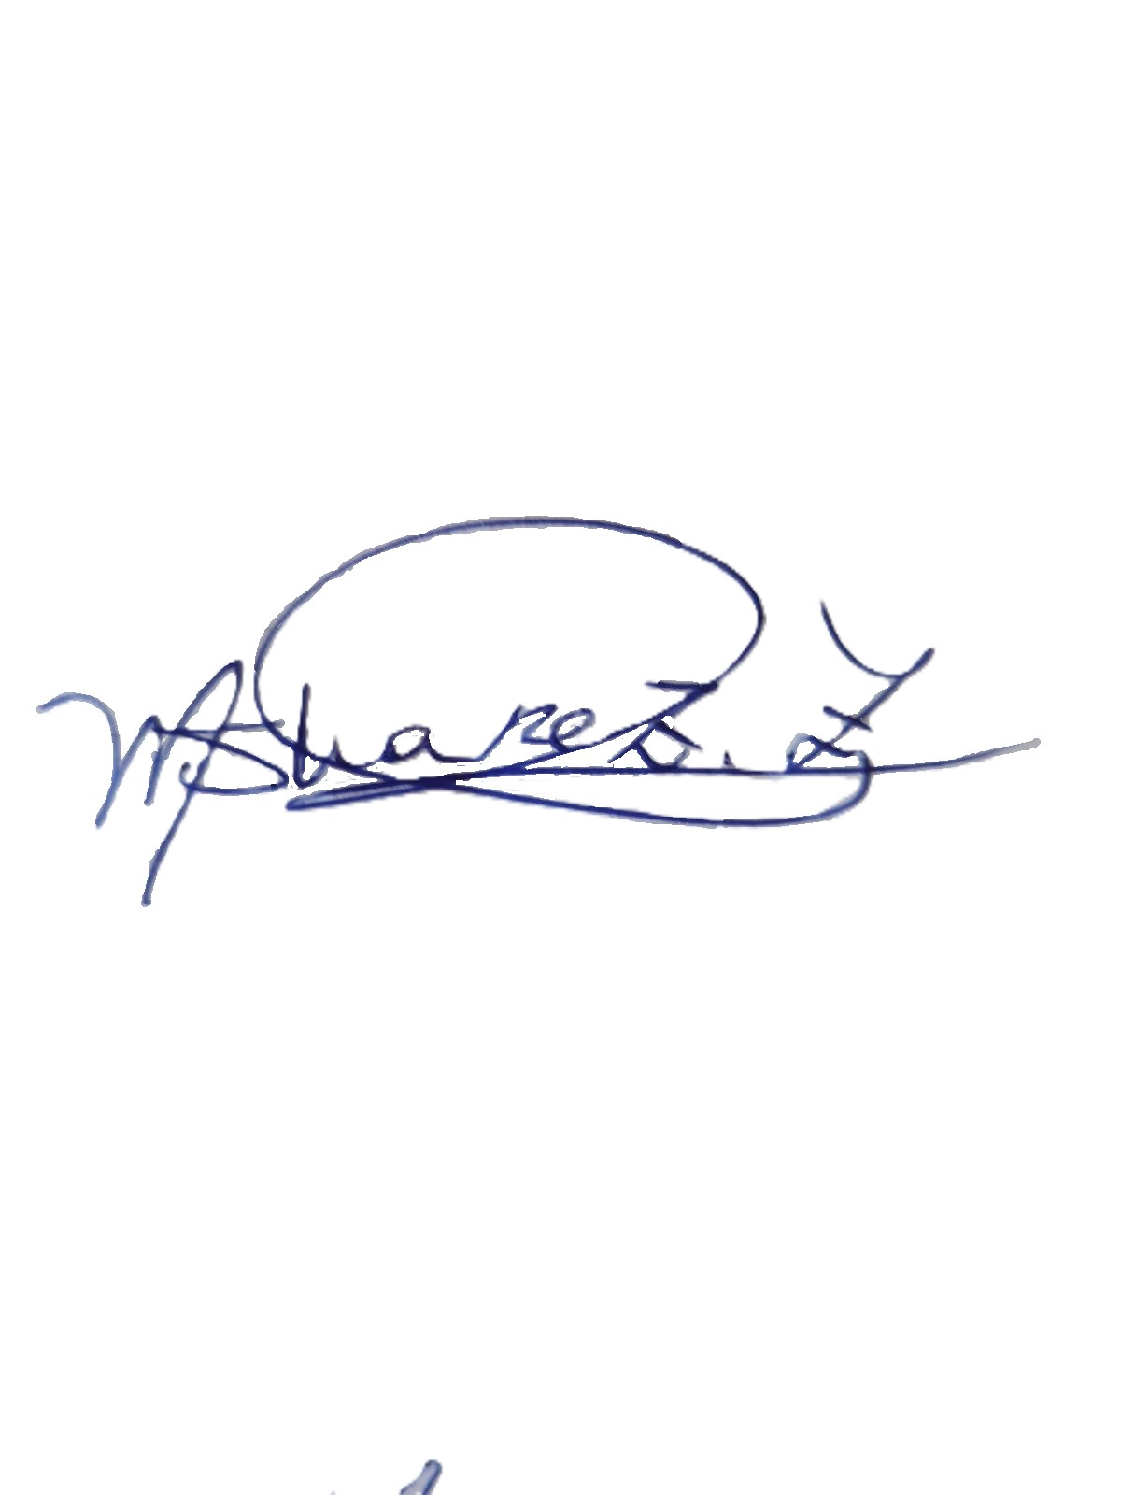
El Product Owner valida el incremento entregado y las decisiones registradas en este acta.
Product Owner | Scrum Master
Marcia Álvarez  _________________________  Firma y fecha | Nicolás Pimentel  _________________________  Firma y fecha

Documento pendiente de firma física o digital del Product Owner antes de subirlo a GitHub.

